

A LA MESA DE LAS CORTES DE ARAGÓN:

Alberto Izquierdo Vicente, Portavoz de la Agrupación Parlamentaria del Partido Aragonés- Grupo Mixto, de acuerdo con lo establecido en el artículo 267 y siguientes del Reglamento de las Cortes de Aragón, de conformidad con lo establecido, presenta la siguiente Proposición no de Ley relativa a rechazar el acuerdo MERCOSUR, solicitando su tramitación ante la comisión de Agricultura, Ganadería y Alimentación.

EXPOSICIÓN DE MOTIVOS
El pasado 6 de diciembre se firmaba el Acuerdo entre MERCOSUR y la Unión Europea. Este Acuerdo está causando una gran preocupación en el sector agroganadero aragonés por las graves repercusiones que van a tener la entrada de productos agrarios procedentes de América del Sur.
Según las cifras publicadas, este Acuerdo supondrá la entrada de 99.000 toneladas de carne de vacuno, 80.000 de aves y 45.000 de miel anuales procedentes del MERCOSUR en la Unión Europea sin aranceles o con una importante reducción de los mismos. Una producción que no tendrá que cumplir ninguno de los requisitos exigibles a los productores aragonese.
El Acuerdo permitirá, por lo tanto, la entrada de un enorme volumen de productos procedentes del otro lado del Atlántico para abastecer nuestro mercado, pero también favorece el monocultivo y especialización agraria de grandes extensiones
para el posterior traslado de la producción a miles de kilómetros. Prácticas completamente contrarias a la descarbonización, la recuperación de la biodiversidad natural, la soberanía alimentaria y el consumo de productos de proximidad. Es preciso también destacar que los cultivos y cría de ganado son realizados en condiciones muy diferentes, pues se permiten unas prácticas -uso de pesticidas, antibióticos, piensos...- en los que no se aplican los mismos estándares que en la Unión Europea y los controles en origen no son los mismos. Asimismo, es preciso tener en cuenta que las condiciones laborales que, en muchos casos, padece la mano de obra fomenta la explotación laboral y no garantizan salarios y condiciones dignas para los trabajadores y trabajadoras.
Así, en primer lugar, debería favorecerse el consumo de productos locales y sin transporte, los llamados de 'km 0', limitando la importación de productos no necesarios de forma masiva para, en segundo lugar, exigir el cumplimiento de ciertos mínimos o estándares de los productos para asegurar también la igualdad competitiva de los productores y ganaderos de aragoneses.
Ante esta situación, al Partido Aragonés le sorprenden las declaraciones realizadas por el Ministro de Agricultura, Pesca y Alimentación en que afirma que el sector agroganadero del Estado español va a salir 'reforzado' y que el acuerdo de Mercosur va a suponer una 'oportunidad económica para el sector'. Más, cuando otros países de la Unión, como pueden ser Francia o Italia, ya han manifestado también su posición contraria al acuerdo.
Resulta especialmente criticable que, en el marco de los ODS 2030 impuestos por la propia UE y en un contexto de lucha contra lo Cambio Climático, se impulsen macro acuerdos comerciales que supondrán un incremento de las emisiones CO2 por el impulso de actividades de monocultivo intensivo y el transporte intercontinental. Además de no reparar en el empobrecimiento de nuestros sectores agroganaderos o la desaparición de pequeñas y medianas explotaciones que no podrán competir con los gigantescos acuerdos comerciales que dan carta blanca a la entrada de alimentos a un precio de mercado muy inferior.
Después de la firma del acuerdo, la Comisión presentará su evaluación del resultado de las negociaciones en la propuesta que remita para la ratificación por el Consejo y el Parlamento Europeo. Esta propuesta determinará si el acuerdo debe ser sometido íntegramente a la aprobación de la UE y de todos los Estados miembros antes de la entrada en vigor o bien si parte de su contenido, aquellas que son competencia exclusiva de la UE, requieren solo la ratificación por parte de las instituciones europeas.
En todo caso, el Estado español puede y debe expresar su rechazo al acuerdo en aquellas instituciones y órganos en que el tratado sea sometido a debate y votación.

Proposición No de Ley

- Las Cortes de Aragón rechazan el acuerdo UE-MERCOSUR por las graves repercusiones que tendrá en el sector agrícola y ganadero aragonés.
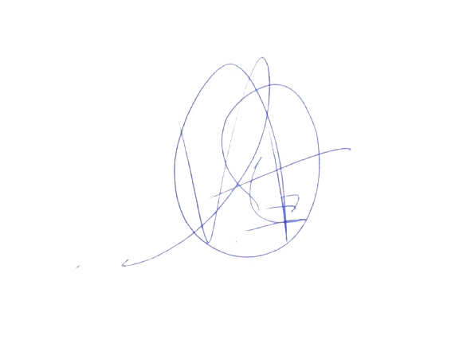
- Las Cortes de Aragón instan al Gobierno de Aragón a que inste al Gobierno de España a rechazar el acuerdo UE-MERCOSUR en su trámite de ratificación ante el Consejo por las graves repercusiones que tendrá en el sector agroganadero aragonés.

El Portavoz
Alberto Izquierdo Vicente

En Zaragoza, a 20 de marzo de 2025

